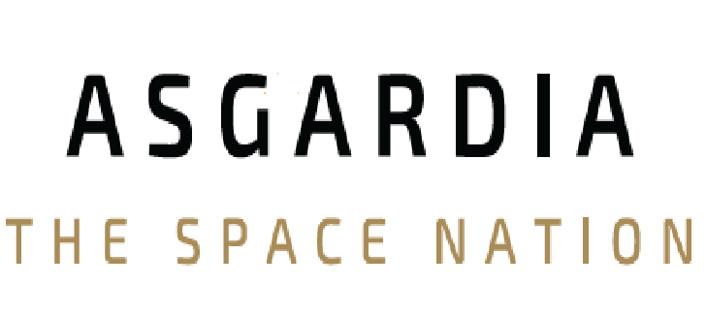

Положение о выборах

во второй Парламент Асгардии
28 Capricornus 0006 (30 декабря 2022)

- В соответствии со Статьей 34, п. 2 Конституции Асгардии 150 членов Парламента будут избираться по языковому принципу в соответствии с 12 официальными языками Асгардии.

- Языковой принцип формирования парламента как национального, представительского и законодательного органа был выбран по той причине, что Асгардия рассматривает человечество Земли в целом, на самом деле разделенное только по языковым признакам.

- Каждый Асгардианец выбрал язык в своем профиле при заполнении регистрационной формы. В результате было определено, что со значительным отрывом от остальных языков, официальными языками Асгардии будут считаться следующие 12 языков: английский, испанский, китайский, турецкий, итальянский, русский, французский, португальский, арабский, хинди, немецкий, фарси.

- Другие языки не получили достаточного числа голосов асгардианцев для получения индивидуального места в Парламенте. Таким образом, в соответствии со статистическими данными по языкам, выбранным асгардианцами, были сформированы 12 избирательных округов. 13-й округ был сформирован для носителей всех других языков.

- Все резиденты Асгардии, которым на 04 Aries 0007 (01 марта 2023) исполнилось 18 лет, и резидентский статус которых действует не менее, чем до 08 Leo 0007 (25 июня 2023), имеют право номинировать себя и быть номинированными другими резидентами Асгардии на должность парламентария.

- Все резиденты Асгардии, которым на 18 Gemini 0007 (10 мая 2023) исполнилось 18 лет, и резидентский статус которых действует не менее, чем до 23 Gemini (15 мая 2023) имеют право принять участие в голосовании в Парламент Асгардии.

- Для регистрации кандидата необходимо предоставить все данные, которые требуются в форме на сайте Асгардии.

- Каждый кандидат имеет право быть выдвинутым только в одном языковом округе.

- Каждый резидент Асгардии имеет право проголосовать не более чем за 150 кандидатов в Парламент Асгардии, и не более одного раза за каждого кандидата.

- Регистрация кандидатов в члены Парламента заканчивается в полночь 09 Gemini 0007 (01 мая 2023). С этого же времени кандидаты больше не будут иметь права вносить какие-либо изменения в свои профили. В ходе последующей проверки профилей любые несоответствия (неправильная фамилия, имя, ошибки в дате рождения, подтверждающих документах и т.д.) могут стать основанием для исключения кандидата из избирательного процесса.

- Голосование состоится 18 – 23 Gemini 0007 (10 – 15 мая 2023). В течение этого периода изменить свой голос невозможно.

- Результаты голосования будут объявлены 28 Gemini 0007 (20 мая 2023).

Председатель Центральной Избирательной Комиссии:
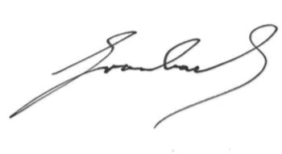

Маркус фон Гронбах

